

Compte-rendu de la réunion du comité syndical

Séance du 17 septembre 2019

L'an deux mil dix-neuf, le dix-sept septembre à dix heures trente, le Comité du SYNDICAT DEPARTEMENTAL D'ENERGIE 35, dûment convoqué le dix septembre deux mille dix-neuf, s'est réuni dans les locaux du Syndicat départemental d’énergie 35 sous la présidence de Didier NOUYOU, Président.

**SDE35**

**Village des collectivités**

**1 avenue de Tizé CS 43603**

**352036 Thorigné-Fouillard**

**-**

**Nombre de délégués**

**En exercice : 36**

**Présents : 20**

**Absents : 16**

**Quorum : 19**

**Votants : 20**

**Réception par le Préfet**

**01/10/2019**

**Publication**

**02/10/2019**

Présents : Didier NOUYOU, Président, Christophe MARTINS-MARQUES, Jean-Claude BELINE, Daniel GUILLOTIN (jusqu’au point 15) et Loïc GODET, Vice-présidents, Maurice BEAUGENDRE, Michel BENEDETTI, Albert COMBY, Alain COSSONNIERE, André CROGUENNEC (jusqu’au point 8), Yvonnick DAVID, André DAVY, Olivier DEHAESE, Michel JEULAND, Patrick LE GUYADER, Robert MONNIER, Jean-Luc MORLAIS, Jacques POUPART, Jacques RENAULT et Daniel TANCEREL, délégués titulaires.

Absents ou excusés : Jean-Luc DUPUY, Vice-président, Camille BONDU, Jean-Pierre DELAUNAY, Valérie DESTRUHAUT, Didier DUPERRIN, Valérie DESTRUHAUT, Jean-Yves GOMMELET, Claude GUERIN, Gurval GUIGUEN, Jean-Yves INIZAN, Dominique KERJOUAN, André LATREILLE, Yannick NADESAN, Franck NOEL, Alain PAUL et Patrick SAULTIER, délégués titulaires.

Secrétaire de séance : Jean-Claude BELINE

Le Président déclare que le quorum est atteint, 20 membres sur les 36 membres en exercice étant présents, et que le Comité peut valablement délibérer.

Ordre du jour

1. Désignation d’un secrétaire de séance

2. Approbation du procès-verbal de la réunion du Comité syndical du 2 juillet 2019

3. Rapport d’activités 2018

4. Programme pédagogique – point d’information et complément

5. Finances – Décision modificative n°4

6. Intégration d’un nouveau représentant de Rennes Métropole en qualité de délégué suppléant au Comité syndical

7. Modalités de perception de la Taxe sur la Consommation Finale d’Electricité pour les communes nouvelles 2019

8. Modalités de perception de la Taxe sur la Consommation Finale d’Electricité pour les communes C depuis 2016

9. Eclairage – Attribution d’une subvention exceptionnelle à la commune de Hirel

10. Eclairage – Transfert de la compétence des communes de Louvigné-de-Bais et Mesnil Roch

11. Critère de notation et attribution du marché de fourniture de Gaz

12. Concession –Négociation du nouveau contrat de concession - approbation du diagnostic technique partagé

13. Information des attributions exercées par le bureau par délégation du comité

14. Information des attributions exercées par le président par délégation du comité

15. Questions diverses

1. Désignation d’un secrétaire de séance

Le président propose au comité de désigner Monsieur Jean-Claude BELINE en qualité de secrétaire de séance.

Le comité, à l’unanimité, approuve cette proposition.

1. Approbation du procès-verbal de la réunion du comité syndical du 2 juillet 2019

1. Désignation d’un secrétaire de séance

2. Approbation du procès-verbal de la réunion du Comité syndical du 21 mai 2019

3. Finances – Décision modificative n°3

4. Finances – Attribution d’une subvention exceptionnelle à la commune de Bais

5. Finances – Durées d’amortissement

6. Coopération décentralisée – Demandes de subventions

7. Demande d’actualisation des statuts du SDE35 suite à création de communes nouvelles

8. Intégration d’un nouveau représentant de Rennes Métropole en qualité de délégué suppléant au Comité syndical

9. Gestion financière – Adhésion à l’association CUSMA

10. Commande Publique : Achat d’un logiciel de modélisation des réseaux

11. Ressources humaines – Création d’un poste à Temps non complet

12. Information des attributions exercées par le bureau par délégation du comité

13. Information des attributions exercées par le président par délégation du comité

14. Questions diverses

1. Rapport d’activités 2018

Conformément aux dispositions des articles L.5211-39 et 40 du Code Général des Collectivités Territoriales, le Comité Syndical du Syndicat Départemental d’Energie 35 doit approuver le rapport d’activités de l’année 2018.

Cette année, la maquette du rapport a été retravaillée afin d’en améliorer sa compréhension. L’activité du syndicat y est présentée par grande mission stratégique.

Autre nouveauté, le rapport est accompagné d’une synthèse en 4 pages, reprenant les événements marquants et les chiffres clefs.

Le rapport d’activités 2018 et sa version « 4 pages » sont envoyés par mail aux membres du comité dans leur version numérique. La version définitive sera imprimée après le vote du Comité.

Durant les échanges, les élus du syndicat souhaiteraient disposer dans les prochains rapports d’activité des éléments suivants :

* La somme de puissance des luminaires déposés dans l’année,
* Les économies d’énergies réelles en kWh permises par les travaux de rénovation d’éclairage

Le Comité Syndical, à l’unanimité, prend acte du rapport d’activités 2018, présenté en séance et qui sera adressé pour présentation au conseil municipal de chaque commune du département.

1. Programme pédagogique – point d’information et complément

Le 21 mai 2019, le Comité Syndical a approuvé la mise en place d’un programme pédagogique sur les enjeux de l’énergie à destination des scolaires.

Au cours de l’été, une consultation a eu lieu à laquelle ont répondu une dizaine d’associations locales spécialistes des interventions scolaires. En parallèle, des échanges ont eu lieu avec l’Académie de Rennes qui a accepté d’être partenaire de ce projet. Le marché a été notifié le 5 septembre 2019 et 9 candidats ont été retenus, dont 3 candidatures groupées.

Les communes du département seront prochainement destinataires d’un courrier afin de les informer de ce programme pédagogique et les inciter à diffuser l’information auprès de leurs établissements scolaires et leurs centres de loisirs et services périscolaires. Les animations scolaires débuteront fin octobre et seront réalisées pour la première année, jusqu’en juin 2020.

Le SDE35 a également été contacté durant l’été par la société Eco CO2, partenaire d’EDF, qui réalise également des animations scolaires sur les enjeux de l’énergie dans les écoles.

Eco CO2 a été labellisée par le Ministère de l’écologie, du développement durable et de l’énergie et son programme « Watty à l’école » est éligible aux Certificats d’Economies d’Energie (CEE).

Grâce à cette labellisation, le programme est financé à 70 % par les énergéticiens (EDF).

Le dispositif « Watty à l’école » est complémentaire du futur programme du SDE35 car il s’adresse à un public plus jeune, du niveau grande section de maternelle au CE2.

Dans ce contexte, il est proposé au comité d’accepter d’intégrer le dispositif « Watty à l’école » dans le programme pédagogique du SDE35, en y affectant une enveloppe annuelle de 6 500 euros, prise sur le budget total annuel de 65 000 euros du programme pédagogique. La participation financière du SDE35 sera abondée à hauteur de 15 000 euros maximum par EDF, ce qui permettrait d’intervenir dans 14 classes supplémentaires par an.

Durant les échanges avec les membres du comité, il est précisé

* que le SDE35 veillera à ce que les animations soient dispensées avec un souci d’indépendance et d’absence d’incitation commerciale de la part des partenaires,
* Que le déroulé des animations avec les centres de loisirs pourra être adapté en fonction des attentes de chacun,
* Que le programme s’adresse autant aux écoles publiques que privées.

Après délibération, à l’unanimité, le Comité décide d’approuver la modification proposée au programme pédagogique et à autoriser le Président à signer la convention associée avec la société Eco CO2.

1. Finances – Décision modificative n° 4/2019

Le Président informe les membres du Comité syndical que la décision modificative n°4/2019 au budget porte sur l’inscription de nouvelles opérations sous mandat à réaliser pour le compte des communes sous la maîtrise d’ouvrage déléguée du SDE35 et l’ajustement de certains crédits.

Après délibération, à l’unanimité, le Comité syndical, approuve la décision modificative n°4 au budget 2019 telle que résumée ci-après :

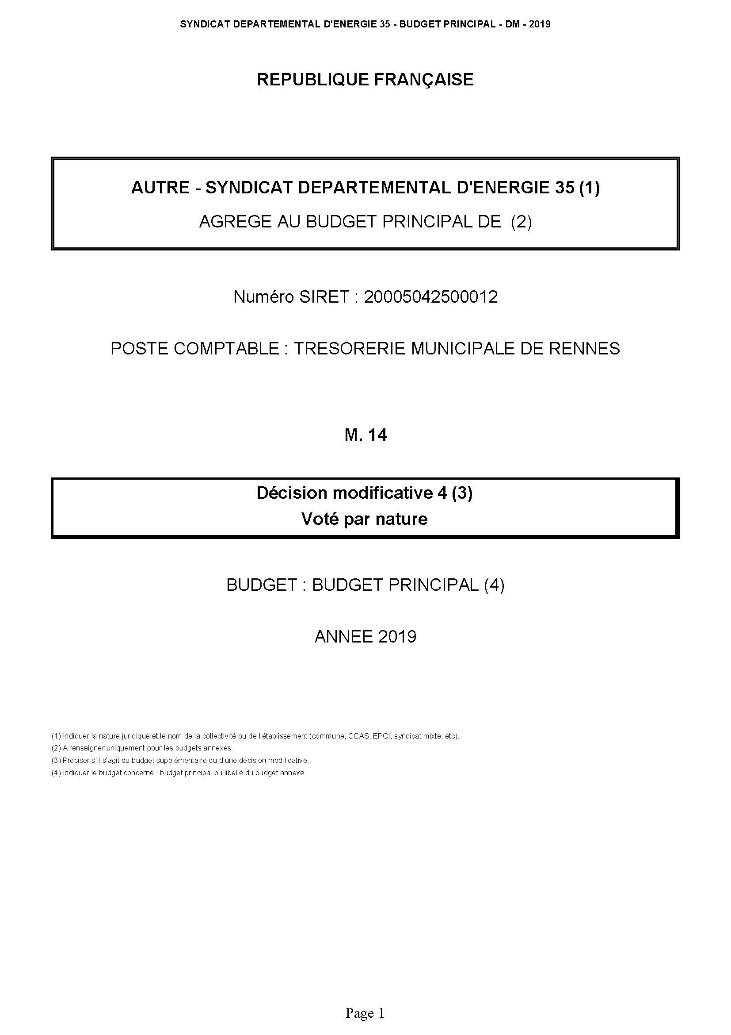

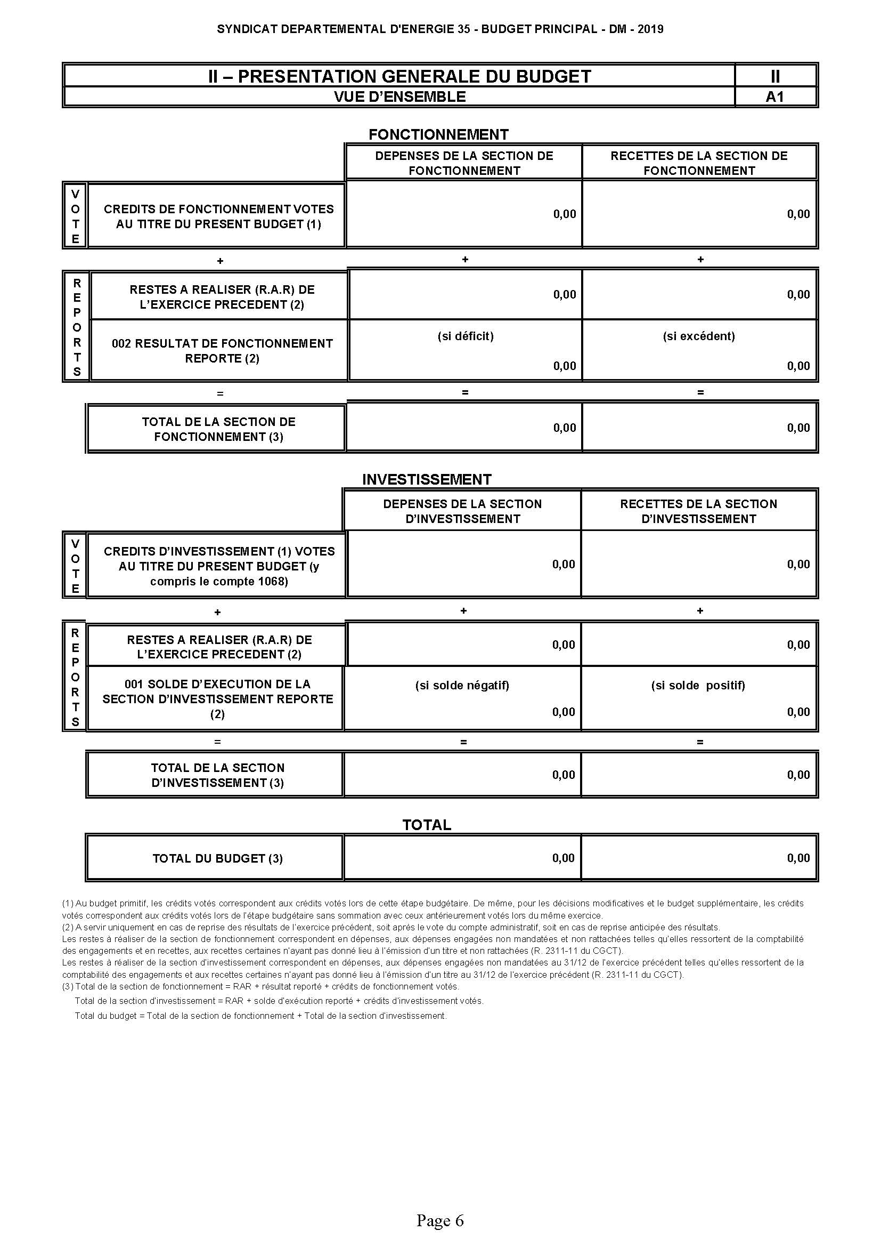

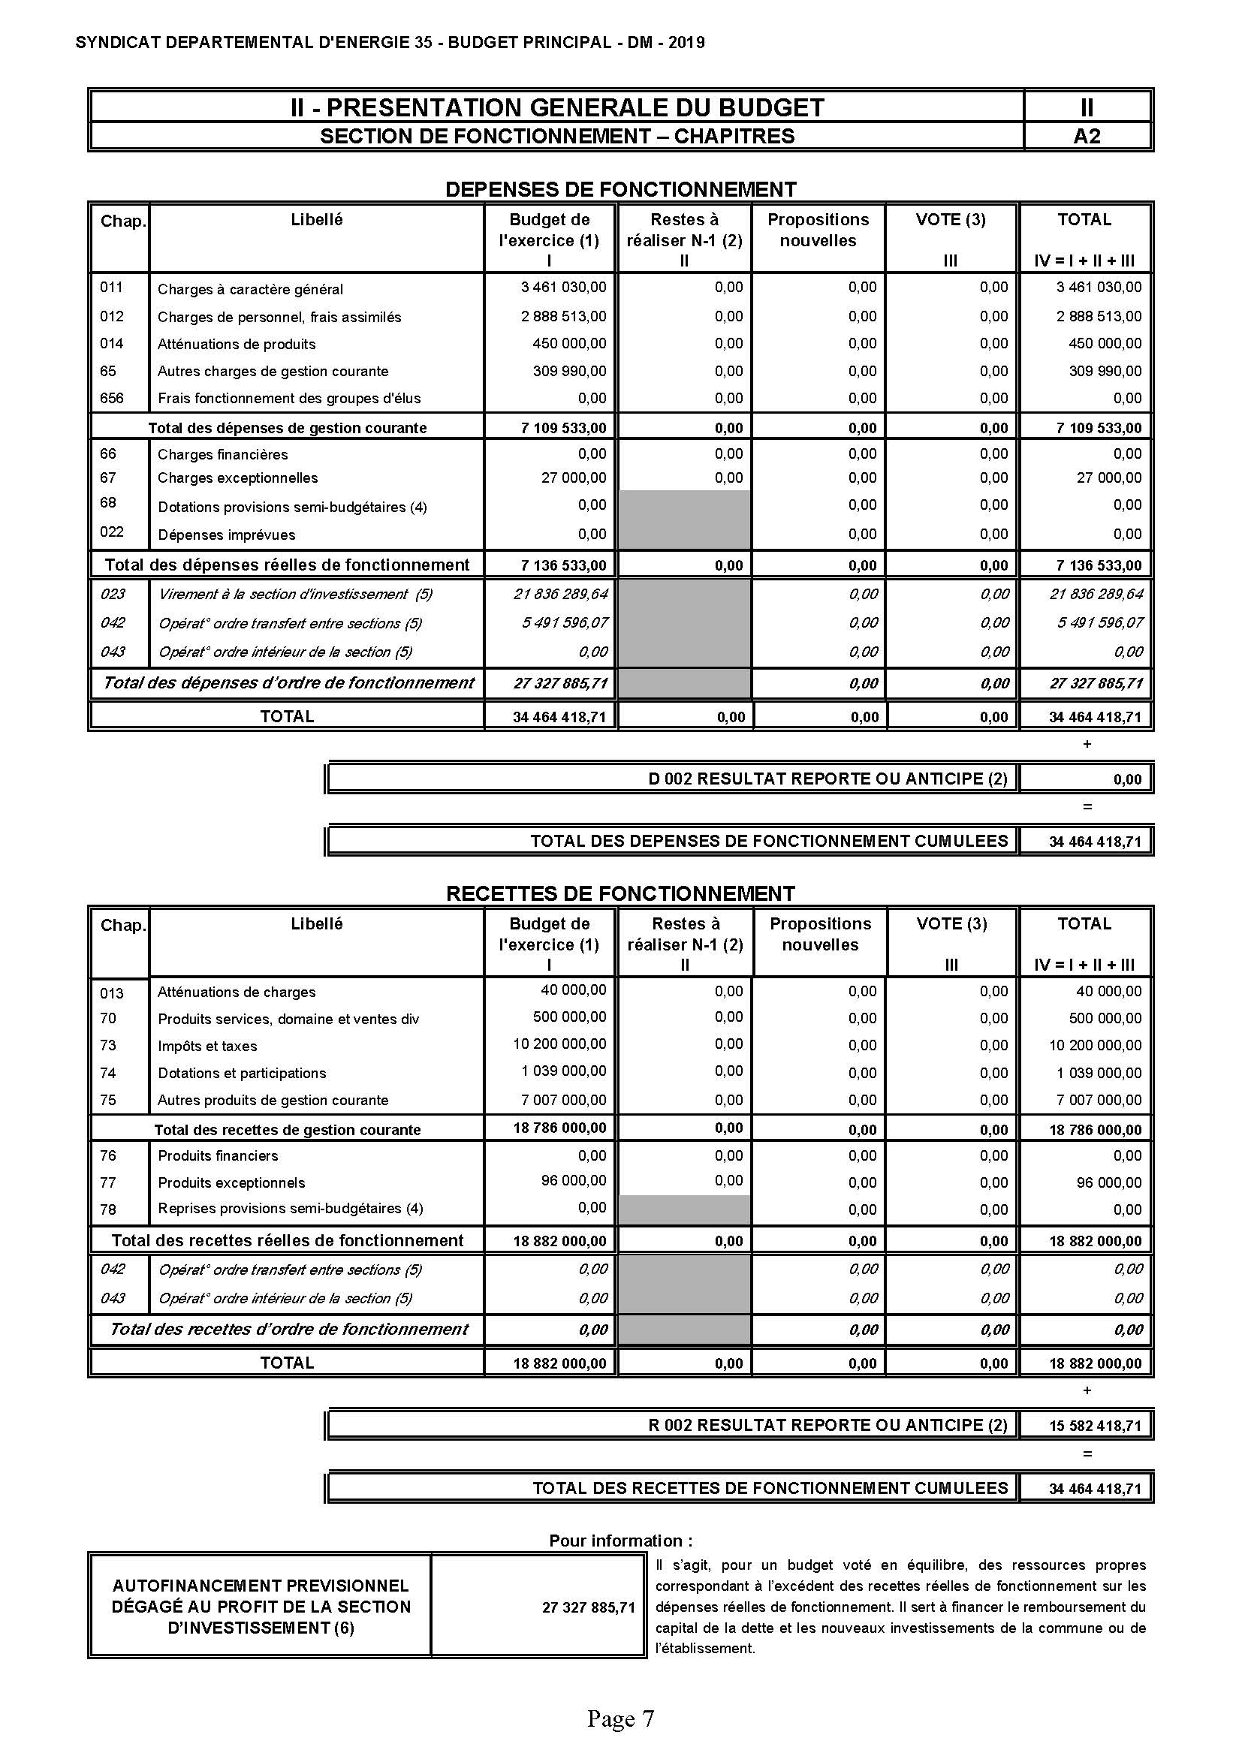

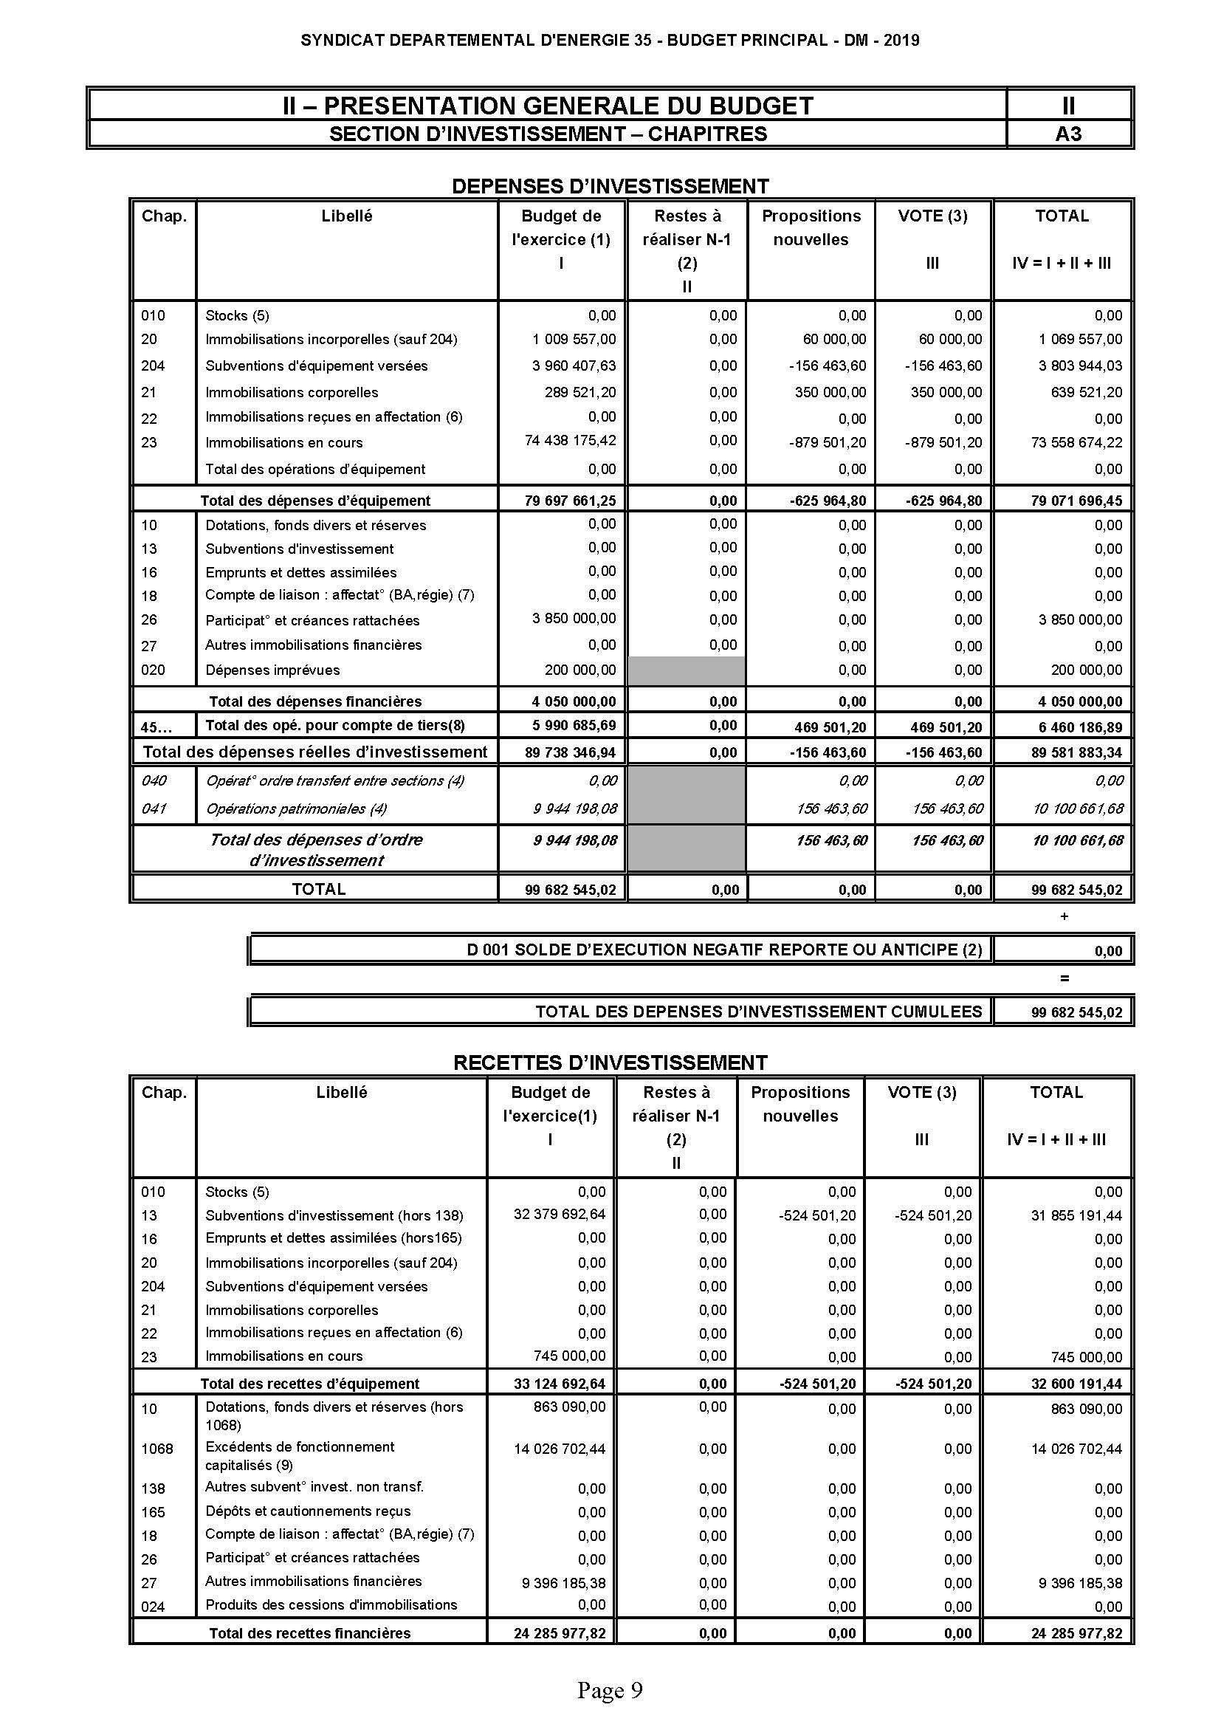

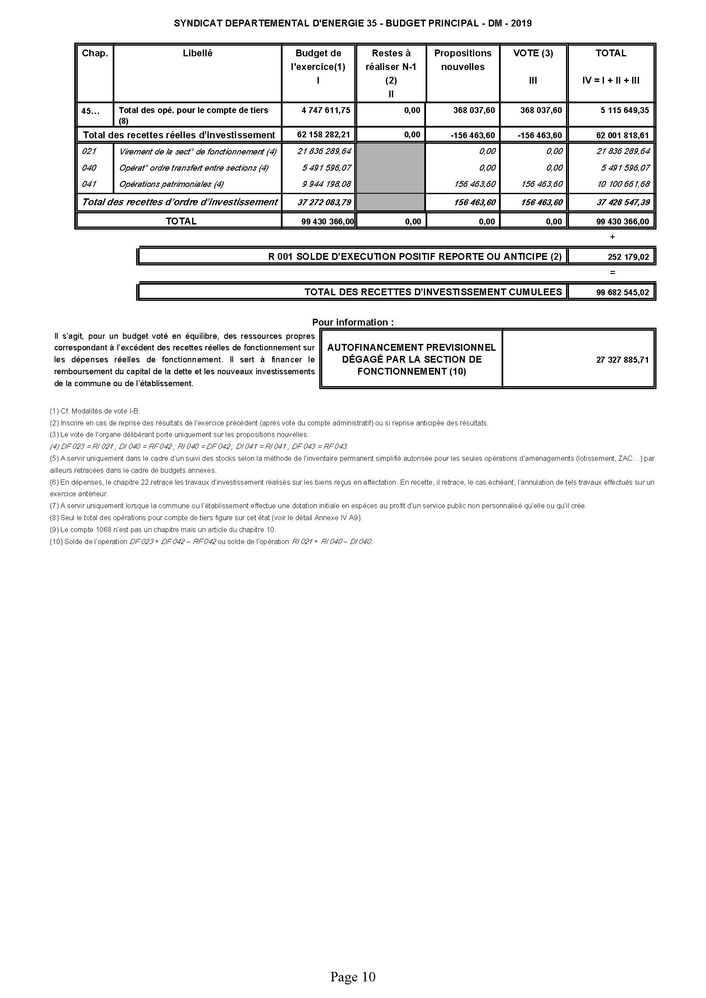

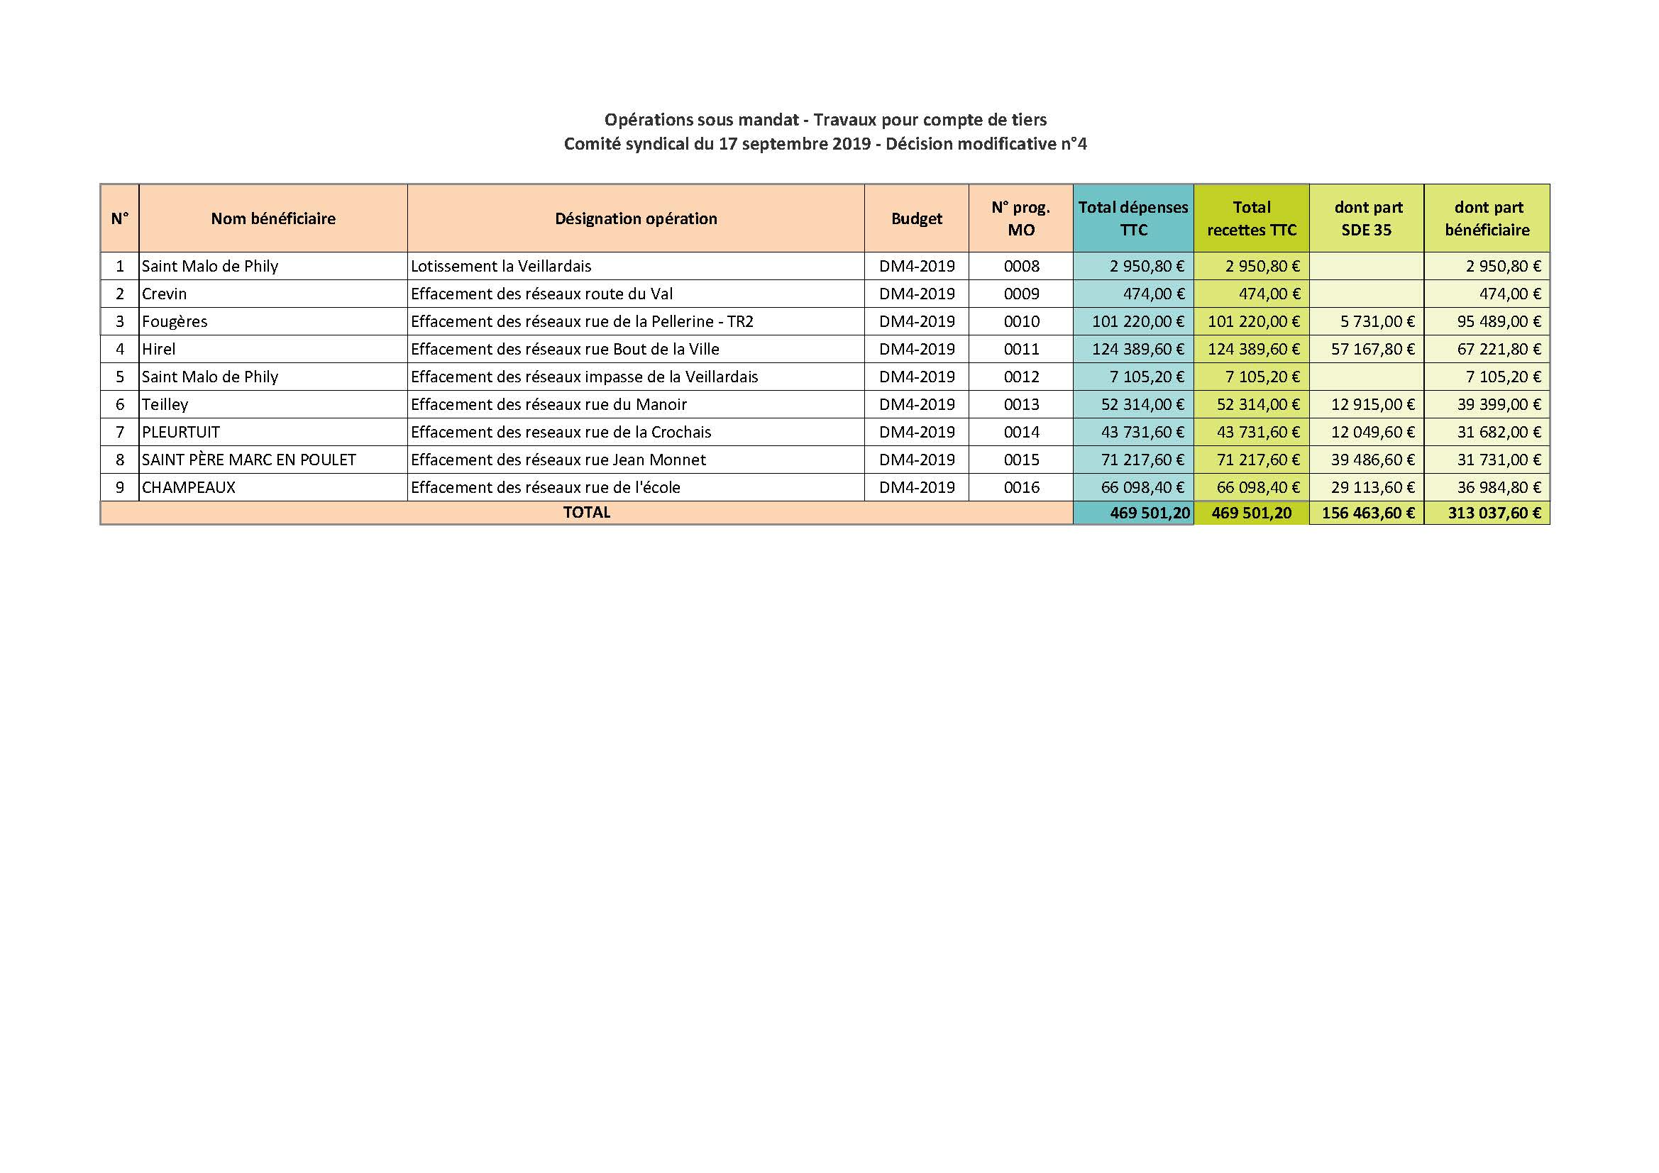

1. Intégration d’un nouveau représentant de Rennes Métropole en qualité de délégué suppléant au Comité syndical

Faisant suite au décès d’un délégué suppléant du Comité syndical du SDE35, représentant désigné au sein du collège électoral de Rennes Métropole, un nouveau représentant a été désigné le 27 juin lors de la séance du conseil communautaire de Rennes Métropole.

Le Comité syndical, à l’unanimité, décide d’intégrer la nomination de Monsieur Jean-Christian SAUCET, en qualité de nouveau délégué suppléant au Comité syndical du SDE35.

1. Modalités de perception de la Taxe sur la Consommation Finale d’Electricité pour les communes nouvelles 2019

Sept nouvelles communes ont été créées depuis le 1er janvier 2019 : Luitré-Dompierre, Mesnil-Roc’h, Montauban-de-Bretagne, Piré-Chancé, Rives-du-Couesnon, Saint-Marc-le-Blanc, et Val Couësnon. Conformément aux dispositions du code général de collectivités territoriales (L. 2333-4) relatives à la Taxe sur la Consommation Finale d’Electricité, il convient de redéfinir pour ces sept communes les modalités de perception de cette recette fiscale.

Concernant les modalités de perception de cette taxe, trois cas de figure se présentent :

* **Pour les communes nouvelles de moins de 2000 habitants** (Luitré-Dompierre et Saint-Marc-Le-Blanc) : la perception revient de plein droit au syndicat dès l’année 2021. Ces communes restent des communes rurales, classées en catégorie « B ». Des délibérations concordantes sont néanmoins requises avant le 1er octobre 2020 afin de garantir la prise en compte de l’information par les services fiscaux à partir de 2021.
* **Pour les communes nouvelles de plus de 2 000 habitants** et créés avant le 1er octobre 2018 (Cas de Val-Couesnon), il appartient à la communes et au SDE35 de rédiger des délibérations concordantes avant le 1er octobre 2019. Cette commune pouvait prétendre à la perception de la TCFE à compter du 1er janvier 2020.
* **Pour les communes nouvelles de plus de 2 000 habitants, et créés après le 1er octobre 2018** (Mesnil-Roc’h, Montauban-de-Bretagne, Piré-Chancé, Rives-du-Couesnon), il appartient à chacune des communes et au SDE35 de passer des délibérations concordantes avant le 1er octobre 2020. Ces nouvelles communes peuvent prétendre à la perception de la TCFE à compter du 1er janvier 2021.

A l’occasion du bureau du 29 janvier 2019, les élus ont souhaité que chacune des communes de plus de 2000 habitants fasse l’objet d’une rencontre dans laquelle leur seraient exposées les deux modalités possibles de perception de la TCFE (commune ou SDE35) et les impacts financiers et techniques liés à ce choix :

* Répartition différente de la maîtrise d’ouvrage sur le réseau électrique entre ENEDIS ET LE SDE35,
* Régime d’aides financières du SDE35 différencié,
* Simulation financière réalisée sur le bilan 2015/2018 des travaux menés sur chacune des communes et des montants pris en charge par le SDE35.

Pour les communes nouvelles nées d’une fusion de communes classées en catégorie B (Commune rurale), il leur a été proposé de rester en catégorie B. Toutes les communes concernées ont émis un avis favorable à cette disposition :

* Par délibération du 29 août 2019 pour la commune de Val-Couesnon,
* Par délibération du 17 juillet 2019 pour la commune de Mesnil Roch’,
* Par délibération à venir en octobre 2019 pour la commune de de Piré-Chancé.
* Par délibération à venir avant le 1er octobre 2020 pour la commune de Rives-du-Couesnon,

Concernant la commune nouvelle de Montauban-de-Bretagne, composée d’une commune A (Montauban-de-Bretagne) et d’une commune B (Saint-M’Hervon), le SDE35 a proposé un passage en commune C de la commune nouvelle. Ce statut intermédiaire permettant :

* Une perception de la TCFE par le SDE35 et un reversement à 50 % à la commune,
* A la commune de bénéficier d’un régime d’aide proche de celui des communes rurales,
* A la commune de bénéficier d’un régime d’aide proche de celui des communes rurales,
* Aux habitants et aux entreprises de la commune de bénéficier des services du SDE35 pour le raccordement au réseau électrique, pour un coût moindre que celui proposé par Enedis,
* Au SDE5 de consolider à l’échelle départementale les montants de perception de la TCFE afin de permettre la poursuite des actions engagées en matière de pérennité du réseau électrique et de transition énergétique, énergie renouvelable et mobilité bas-carbone, ainsi que leur mutualisation à l’échelle de l’Ille-et-Vilaine.

La commune nouvelle de Montauban-de-Bretagne a refusé cette proposition et a demandé son classement en catégorie A afin de percevoir intégralement la TCFE. La perte de TCFE perçue auparavant sur la commune de St M’Hervon représente 10 000 € / an.

Après délibération, le Comité syndical, à l’unanimité, prend acte des modalités de perception de la TCFE suivantes :

* Perception de plein droit par le SDE35 : pour les communes de Luitré-Dompierre et Saint-Marc-Le-Blanc,
* Perception par le SDE35 et classement en catégorie B pour les communes : Val-Couesnon, Mesnil-Roc’h, Piré-Chancé, Rives-du-Couesnon,
* Perception par la nouvelle commune de Montauban-de-Bretagne, ainsi classée en catégorie A.

1. Modalités de perception de la Taxe sur la Consommation Finale d’Electricité pour les communes C depuis 2016

L’arrêté préfectoral du 28 octobre 2014, a soustrait 9 communes au bénéfice du régime des aides du FACE l’électrification rurale (Bréal-Sous-Montfort, Chavagne, Chevaigné, Domloup, Guipry, Messac, La Mézière et Montgermont et Pont-Péan), ce qui leur donnait le droit de percevoir intégralement la TCFE.

Par accord local et délibérations concordantes, ces communes bénéficient depuis 2015 d’un statut intermédiaire, dit « C », qui permet :

* Une perception de la TCFE par le SDE35 avec un reversement de 50 % du montant à la commune,
* A la commune de bénéficier d’un régime d’aide proche de celui des communes rurales,
* A la collectivité, aux habitants et aux entreprises de bénéficier des services du SDE35 pour le raccordement au réseau électrique, pour un coût moindre que celui proposé par Enedis,
* Au SDE35 de consolider à l’échelle départementale les montants de perception de la TCFE afin de permettre la poursuite des actions engagées en matière de pérennité du réseau électrique et de transition énergétique, énergie renouvelable et mobilité bas-carbone, ainsi que leur mutation à l’échelle de l’Ille-et-Vilaine.

Le syndicat s’était par ailleurs engagé à prendre les dispositions nécessaires pour permettre aux communes qui le souhaiteraient de percevoir 100 % de la TCFE à partir de 2020 et de devenir ainsi des communes urbaines de catégorie « A ». Cette évolution nécessite une délibération concordante entre le SDE35 et la commune à prendre avant le 1er octobre de l’année n-1 pour une application au 1er janvier de l’année n.

Ces communes et le SDE35 ont échangé en 2015 au sujet des modalités de perception de la taxe et la répartition de la maîtrise d’ouvrage.

Il a été alors convenu que le SDE35 reste bénéficiaire de cette taxe, en reversant la moitié de celle-ci à chaque commune chaque trimestre. Ces communes bénéficient ainsi d’un régime d’aides spécifiques (création d’une catégorie « C »), plus avantageux que celui des communes classées historiquement en régime urbain.

Le syndicat s’était par ailleurs engagé à prendre les dispositions nécessaires pour permettre, aux communes qui le souhaitent, de percevoir 100% de la TCFE à partir de 2020 et devenir ainsi des communes urbaines de catégorie  « A » après délibérations concordantes entre le SDE35 et la commune à prendre avant le 1er octobre 2019.

Sur proposition du bureau du SDE35, chacune de ces 8 communes a fait l’objet d’une rencontre durant laquelle lui ont été rappelées les deux modalités possibles de perception de la TCFE (commune ou SDE35) et les impacts financiers et techniques liés à ce choix :

* Modalités de perception de la taxe y compris les prérogatives de contrôle en découlant,
* Répartition différente de la maîtrise d’ouvrage sur le réseau électrique entre Enedis et le SDE35,
* Régime d’aides financières du SDE35 différencié entre les communes de catégorie « C » et «  A »,
* Bilan 2015/2018 des travaux menés sur chacune des communes et des montants pris en charge par le SDE35,
* (si commune concernée) : Montants engagés pour la maintenance curative et préventive de l’éclairage public, et le montant des contributions du SDE35,

Les montants de taxe perçus par le SDE35 sur la commune et la part reversée à la commune depuis 2016

Aussi chacune de ces 8 communes a été rencontrée au cours de l’été 2019 afin de leur présenter :

* Les modalités de perception de la taxe y compris les prérogatives de contrôle en découlant
* La différenciation de l’intervention financière du SDE35 entre les communes de catégorie « C » (régime intermédiaire, reversement de 50 % de la TCFE à la commune) et les communes de catégorie « A » (régime urbain, perception à 100 % de la TCFE par la commune)
* Le bilan technique et financier 2015 -2018 des actions menées par le SDE35 sur le territoire communal dans le cadre de son classement en catégorie « C » :
* les montants de travaux engagés entre 2015 et 2019 sur les réseaux électriques et d’éclairage public, et le montant des contributions du SDE35
* (si commune concernée) : les montants engagés pour la maintenance curative et préventive de l’éclairage public, et le montant des contributions du SDE35
* les montants de taxe perçus par le SDE35 sur la commune et la part reversée à la commune depuis 2016
* L’importance pour le SDE35 de consolider à l’échelle départementale les montants de perception de la TCFE afin de permettre la poursuite des actions engagées en matière de pérennité du réseau électrique et de transition énergétique (énergie renouvelable et mobilité bas-carbone) ainsi que leur mutualisation à l’échelle de l’Ille-et-Vilaine.

Au vu des bilans présentés, qui montrent que les montants investis sur les communes ont été égaux ou supérieurs aux montants perçus au titre de la TCFE, tout en permettant une mutualisation départementale, le SDE35 a proposé aux communes le maintien du classement en catégorie « C ».

Durant les entretiens, les Maires rencontrés ont tous fait part de leur regret que les communes urbaines de catégorie « A » ne contribuent pas financièrement au fonctionnement du SDE35, et que l’effort de solidarité et de mutualisation ne soit demandé qu’aux communes nouvellement classées comme urbaines.

Le positionnement des communes concernées est le suivant :

Maintien en catégorie « C » :

* Commune de Bréal-sous-Montfort
* Commune de Chavagne
* Commune de Domloup

Passage en catégorie « A » :

* Commune de Montgermont
* Commune de La Mézières
* Commune de Chevaigne

Décision ultérieure, impliquant de fait un maintien en catégorie « C » pour l’année 2020 :

* Commune de Pont-Péan
* Commune de Guipry-Messac

Par délibération du 16 septembre 2019, la Commune de Guipry Messac a en effet souhaité reporter son positionnement au 1er janvier 2020.

Durant les échanges, le Président et les membres du Bureau indiquent qu’un travail doit être mené pour réinterroger le mode de financement du SDE35. En effet, l’extension de ses domaines d’intervention nécessite que les communes urbaines puissent elles aussi contribuer au fonctionnement du syndicat par le reversement d’une partie de la TCCFE ou par le biais d’une adhésion. Ce travail pourra être engagé avec l’AMF 35 et devra être conduit après les prochaines échéances électorales.

Mr Tancerel rappelle que lors de la départementalisation, il avait été indiqué que les communes urbaines pourraient continuer de percevoir l’intégralité de leur TCCFE. Il partage néanmoins le constat que l’action du SDE35 a considérablement évoluée depuis cette date.

Après délibération, le Comité syndical, à l’unanimité prend acte des modalités de perception de la TCFE selon des décisions des communes précédemment indiquées.

égociation du nouveau contrat de concession - approbation du diagostic technique artagé

1. Concession –Négociation du nouveau contrat de concession - approbation du diagnostic technique partagé

Un point d’étape des négociations lancées dans le cadre du renouvellement du contrat de concession a été présenté au cours du dernier comité.

Depuis le 26 mars, date de la première instance de négociation, cinq réunions de travail portant sur l’élaboration du schéma directeur d’investissement ont été organisées. Ces rencontres et le travail associé mené à la fois par les équipes d’Enedis et par celles du SDE35, ont permis la préparation, et la consolidation d’un diagnostic technique détaillé.

Ce diagnostic est constitué :

* d’une description physique du patrimoine de la concession,
* d’une présentation de la performance du réseau,
* d’une présentation des programmes de travaux entrepris par le gestionnaire de réseau sur la concession,
* d’une analyse par le gestionnaire du réseau de distribution et le concédant des forces et fragilités du réseau,
* des conclusions de cette analyse partagée en termes d’opportunités à saisir et de points de vigilance à retenir.

Le 4 juillet dernier, l’instance de négociation a validé ce diagnostic ainsi que le principe de sa mise à jour à chaque Plan Pluriannuel d’Investissement (Durée de 4 ans).

Après délibération, le Comité syndical, à l’unanimité prend acte de ce diagnostic technique.

1. Eclairage – Attribution d’une subvention exceptionnelle à la commune de Hirel

Par courrier du 22 décembre 2014, la commune de d’Hirel a informé le SDE35 d’une dégradation des peintures de luminaire posés dans le cadre des travaux d’effacement des réseaux, sur la rue du littoral, et réalisés en 2006 et 2009 en accompagnement des opérations grands sites de la baie du Mont Saint Michel.

Le fournisseur de luminaire a effectué une expertise qui a relevé l’absence de traitement bord de mer pourtant préconisé par le fabricant mais qui non intégré dans les projets par le SDE35. De ce fait, la responsabilité du fabricant ne peut être engagée.

Un inventaire complet a été réalisé suite au transfert de la compétence en 2018 et a mis en évidence que la dégradation prématurée s’était étendue sur les opérations réalisées sur la période de 2009 à 2014 portant à 63 le nombre de lanternes impactées.

Vu l’estimation des travaux de réfection de peinture estimé à 50% d’un luminaire neuf

Vu l’évolution de la technologie leds permettant d’obtenir un gain énergétique de 73% et un gain financier estimé à 23% (calcul sur une période de 10 ans avec une évolution de 3% du coût du KWH) par rapport à la technologie lampe à décharge actuellement installée,

Vu la responsabilité du SDE35 sur le défaut de prescription,

Après délibération, le Comité syndical, à l’unanimité, décide

* d’attribuer à la commune d’Hirel une subvention dérogatoire au guide des aides à hauteur de 80% avec une participation de la collectivité de 20% pour le remplacement des luminaires existants par de nouvelles lanternes équipées de la technologie leds avec une protection front de mer.
* d’autoriser le président à signer tous les documents relatifs à cette affaire.

1. Eclairage – Transfert de la compétence des communes de Louvigné-de-Bais et Mesnil Roch

Par délibérations des 11 décembre 2018 et 15 mai 2019, les communes de Louvigné-de-bais et Mesnil-Roch ont décidé de transférer la compétence optionnelle « éclairage public » au SDE35.

Concernant la commune de Mesnil-Roc’h, il s’agit de l’intégration du secteur de Lanhélin en complément des secteurs de Saint Pierre de Plesguen et Tressé déjà transférés au SDE35 avant la fusion des communes du 1er janvier 2019.

Après délibération, à l’unanimité, le comité décide :

* d’accepter à compter du 17 septembre 2019, le transfert de la compétence « éclairage » pour les communes de Louvigné-de-Bais et de Mesnil Roc’h ;
* de solliciter Madame la Préfète d’Ille-et-Vilaine pour modifier les statuts du SDE35 ;
* d’autoriser le Président à signer tous les documents relatifs à cette affaire.

1. Critère de notation et attribution du marché de fourniture de Gaz

Vu la délibération n°20190521_COM_03 en date du 21 mai 2019 relative au lancement de la consultation portant sur la fourniture de gaz pour les membres du groupement d’achat d’énergie coordonné par le SDE35,

Vu la délibération n°20190702_COM_08 en date du 2 juillet 2019 autorisant le Président à valider le dossier de consultations des entreprises y compris les critères de notation au stade de l’accord-cadre et des marchés subséquents et l’autorisant également à lancer la consultation et réaliser les démarches préalables à l’attribution,

La consultation lancée concerne la fourniture, l’acheminement de gaz naturel et les services associés.

Elle a pour objet la conclusion, pour le compte des membres, d’un accord-cadre pour :

* La fourniture et l’acheminement de gaz naturel pour les points de livraison (PDL) des membres du groupement de commandes ;
* La couverture des obligations de stockage ;
* La facturation, dont la transmission des factures en Echange de Données informatisé (EDI) et la prise en charge des relations avec le Gestionnaire du Réseau de Distribution dans le cadre des Conditions de Distribution ;
* La mission de responsable d'équilibre conformément à l'article L.431-3 du code de l'énergie ;
* Les prestations de services obligatoires décrites au CCTP-C et au CCAP-C.

Il n’est pas prévu d‘allotissement.

Les critères de notation définis avec l’appui d’un AMO MCMA Solutions, au stade de l’accord-cadre sont :

|  |  |
| --- | --- |
| **Critère** | **Pondération** |
| Valeur technique de l’offre (note NT) | 95 % |
| Valeur économique de l’offre (note NP) | 5 % |

La valeur technique des offres sera appréciée à partir des sous-critères suivants :

|  |  |
| --- | --- |
| **Sous-Critère** | **Pondération** |
| Modalités de mise en œuvre de la bascule dans les délais impartis | 5 % |
| Modalités d’exécution des prestations avec les membres | 30 % |
| Modalités de facturation proposées en EDI et exemple de factures et de champs EDI transmis | 25% |
| Descriptif des fonctionnalités d’une plateforme Internet de suivi de la facturation, des données de consommation et de coût dont ergonomie, capacités d’exportation et accès associés | 5% |
| Modalités d’exécution des prestations avec le coordonnateur | 35% |

Pour les marchés subséquents, les critères d’attribution arrêtés sont :

|  |  |
| --- | --- |
| **Critère** | **Pondération** |
| Valeur économique de l’offre (note NP) | 80% |
| Valeur technique de l’offre (note NT) | 20% |

Par ailleurs, les prix de la fourniture des marchés subséquents pourront être, selon le choix du coordonnateur du groupement, qui sera précisé lors du lancement des marchés subséquents :

* **Fermes** :
  + - **déterminés** le jour de la remise de l’offre du marché subséquent ;
    - **ET/OU déterminables**, pour une période et un volume qui seront précisés dans le marché subséquent, par ordre de service, **selon une formule de fixation** dont les prises de positions pourront être, le cas échéant, encadrées par un tunnel de prix dans les conditions précisées au stade des marchés subséquents.
* OU **Révisables** mensuellement avec possibilité de SWAP vers un prix ferme.

Après délibération, le Comité syndical, à l’unanimité, décide de :

* prendre acte des critères de notation des accords-cadres et marchés subséquents arrêtés par le Président conformément à la délibération n°20190702_COM_08 ;
* autoriser le Président à signer les accords-cadres, après analyse des offres et validation par la CAO, et tous les documents y afférents ;
* autoriser le Président à lancer les consultations et à signer ou, le cas échéant, déclarer sans suite pour motif d’intérêt général les marchés subséquents issus de ces différents accords-cadres, et tous les documents y afférents y compris les pièces nécessaires à la fixation des prix de fourniture marchés (prises de positions, révision des prix, etc.).

1. Information des attributions exercées par le bureau par délégation du comité

Le Comité syndical a délégué au bureau certaines de ses attributions. Conformément à l’article L. 5211-10 du Code Général des Collectivités Territoriales, le président rend compte des travaux et des attributions du bureau exercées par délégation de l’organe délibérant.

* Attribution de subventions diverses pour travaux – (Bureau du 2 juillet 2019) :

1. Information des attributions exercées par le président par délégation du comité

Le comité syndical a délégué au Président certaines de ses attributions. Conformément à l’article L. 5211-10 du Code Général des Collectivités Territoriales, le président rend compte des attributions exercées par délégation de l’organe délibérant.

* Achats inférieurs à 2 000 €

La liste détaillée des achats inférieurs à 2 000 € est consultable sur demande aux services du SDE35.

* Achats supérieurs à 2 000 €

|  |  |  |  |
| --- | --- | --- | --- |
| Date | Tiers | Objet | Montant |
| 30/07/2019 | SOCOTEC EQUIPEMENT RENNES | Diagnostic EP_Breal sous Montfort | 3 120,00 € |
| 22/08/2019 | DBT | REPARATION BORNE RAPIDE CESSON | 2 593,80 € |
| 06/09/2019 | IMAGREEN | ANNONCE OFFRE EMPLOI ETUDES/URBANISME | 8 400,00 € |
| 16/09/2019 | ILIANE INFORMATIQUE | solution anti-virus | 6 030,00 € |
| 16/09/2019 | VEREMES | utilisateur supplémentaire sur la licence FME | 3 120,00 € |

1. Questions diverses

***Marchés Energie***

Le président invite les membres du Comité syndical à prendre connaissance de la présentation des offres proposées dans le cadre du « Marché électricité »

Retour sur les marchés précédents :

* **Electricité** :
  + Lot 1 : BT > 36 kVA (C4)
  + Lot 2 : HTA ≤ 250 kW (C3) et HTA > 250 kW (C2)
  + Pas de consultation pour les BT ≤ 36 kVA (C5)
  + Prix fixes pour la durée du marché, fixés le jour de la CAO
* **Gaz** :
  + Marché groupé avec le SDE22 (coordonnateur)
  + Lot 1 : tous les sites du 35
  + Marchés 2015-2016 et 2017-2018 : prix fixés le jour de la CAO pour la durée du marché
  + Marché 2019-2020 : achat au clic = prix fixés fin 2018 pour livraison 2019 et début 2019 pour livraison 2020

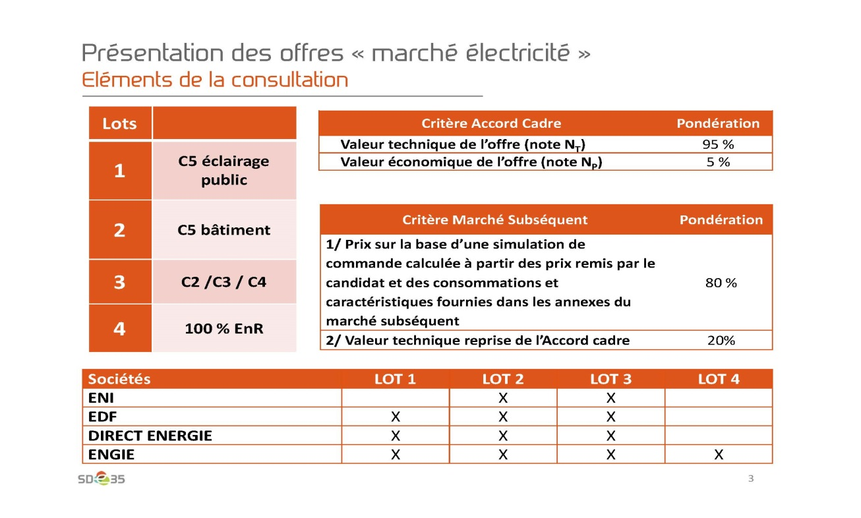

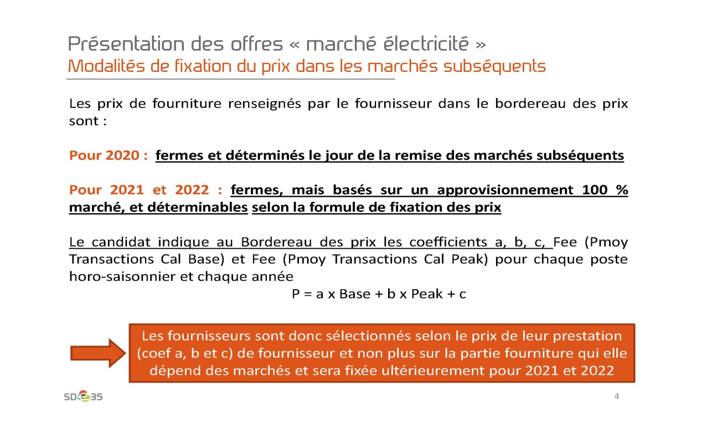

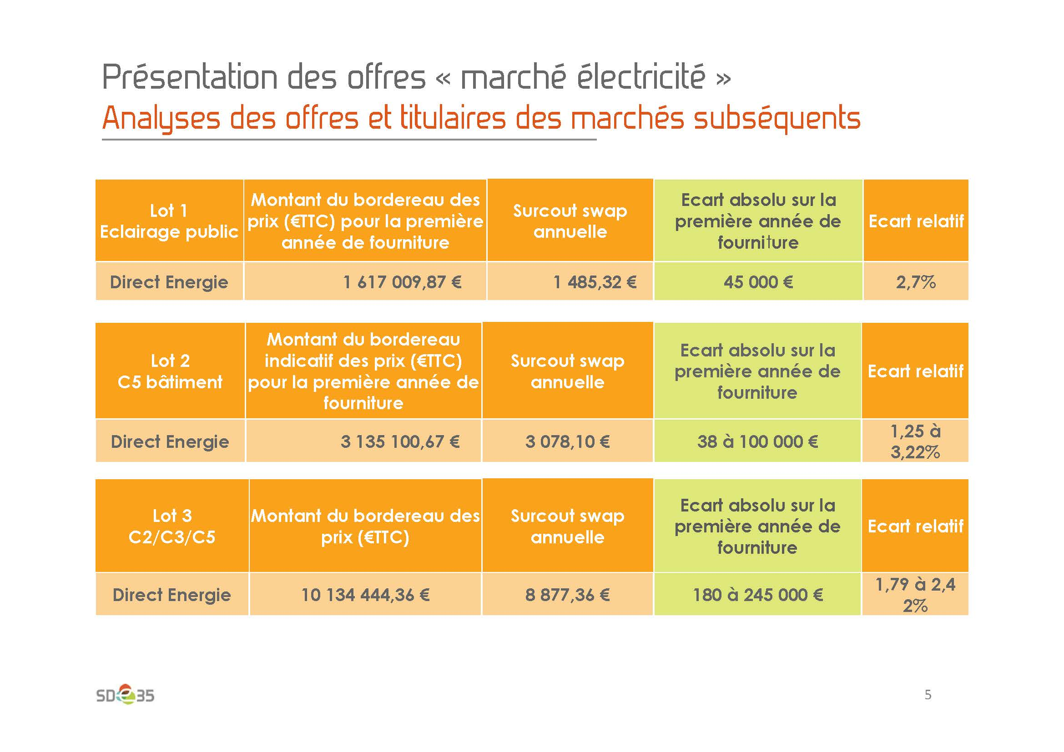

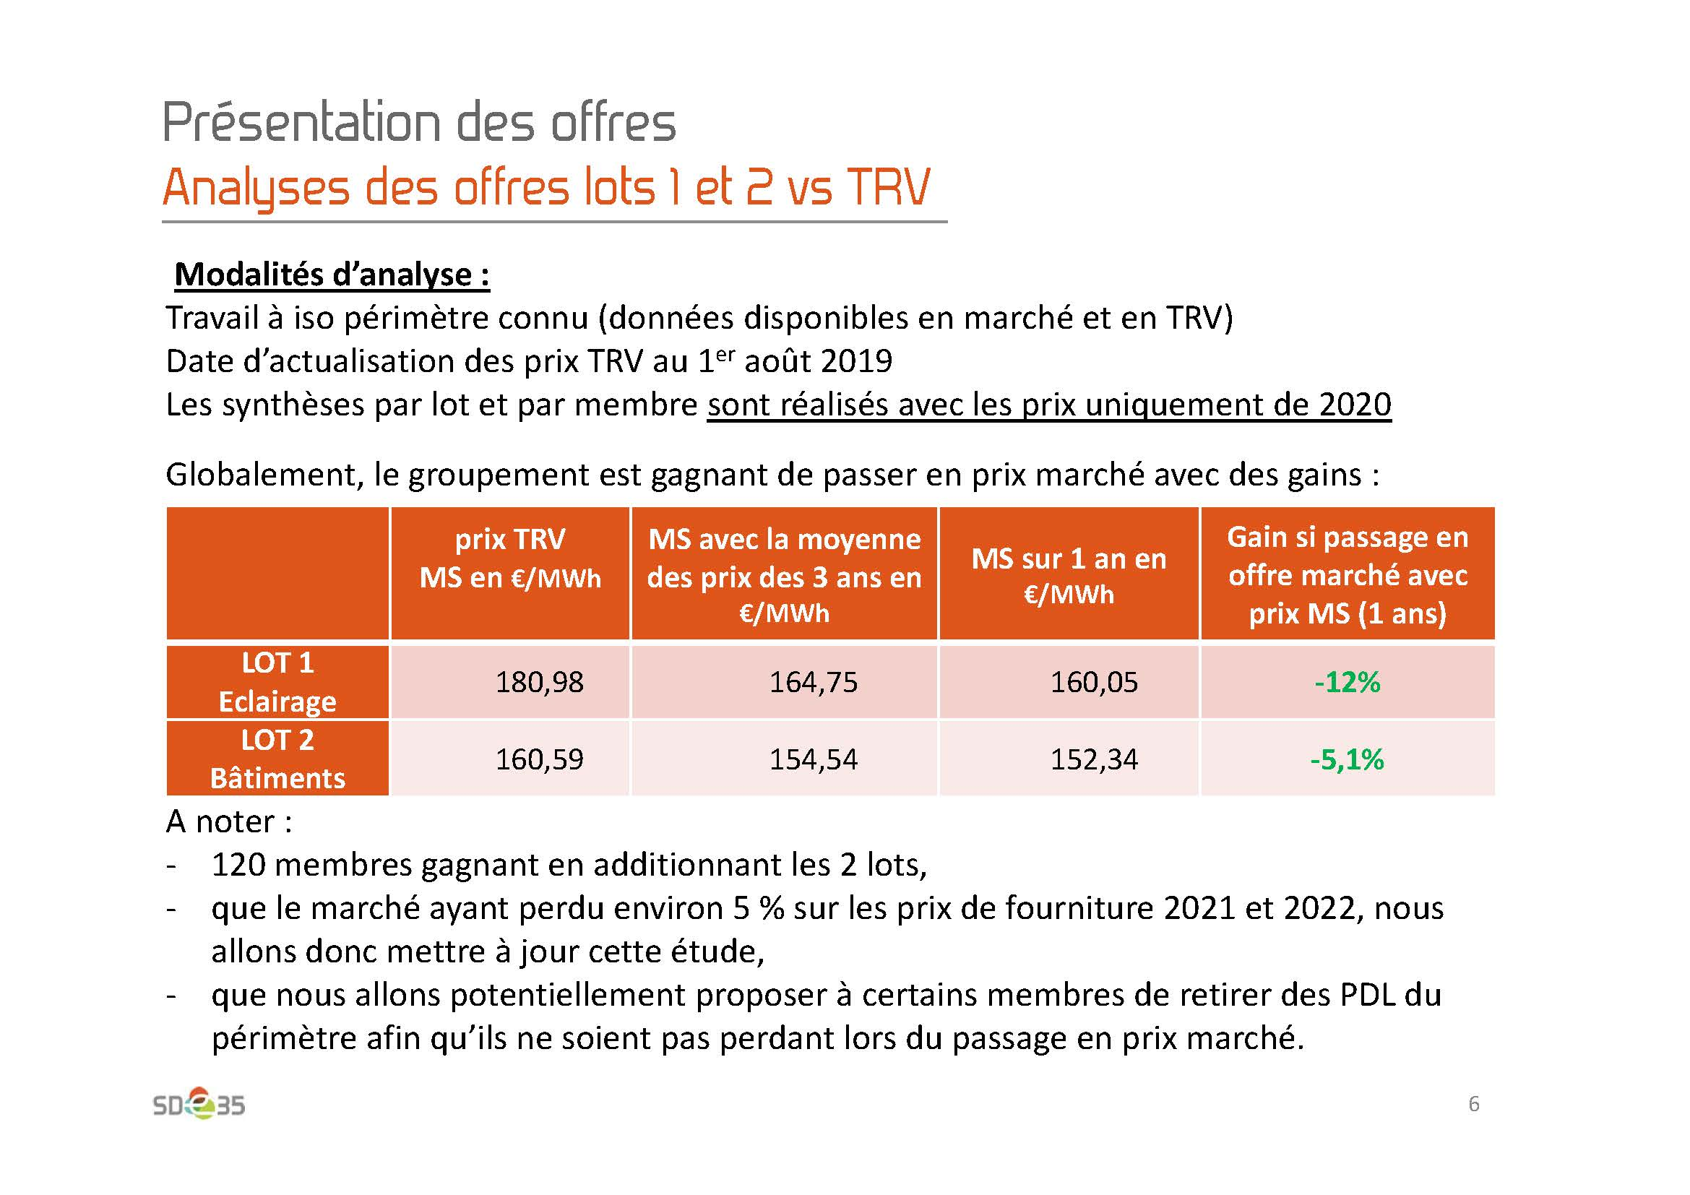

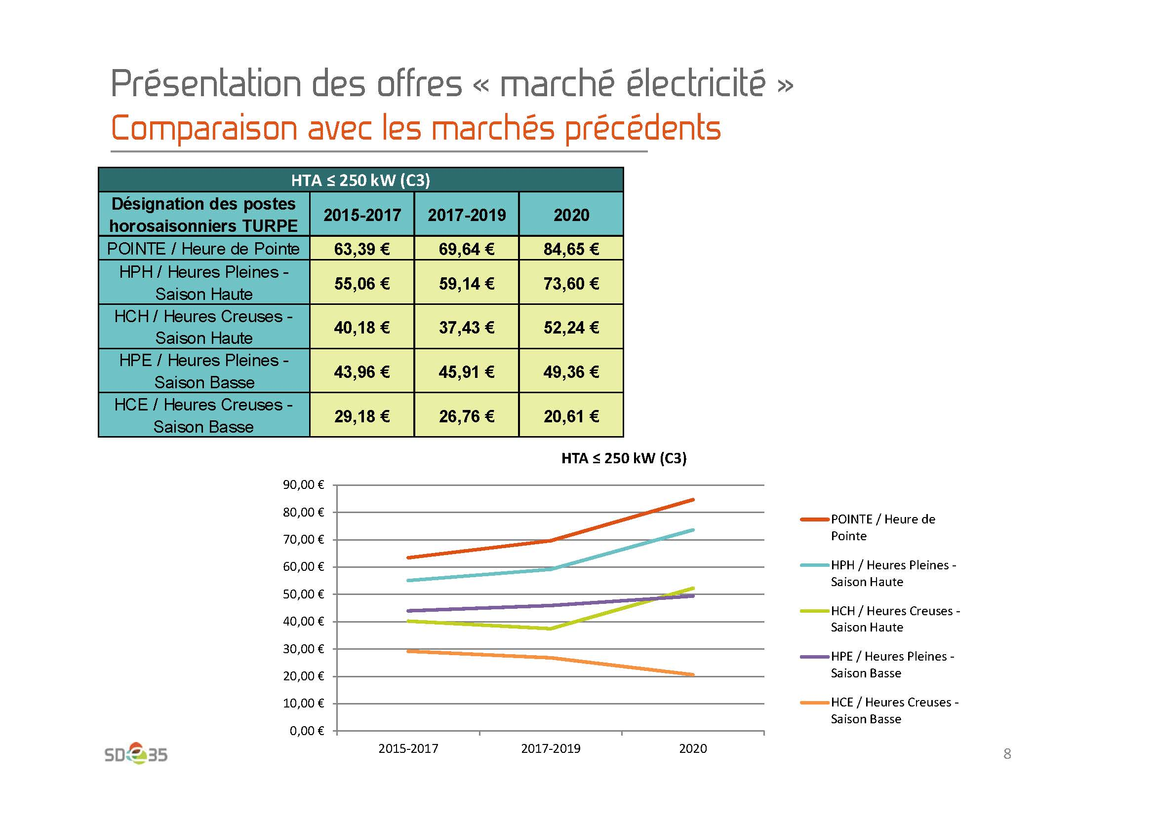

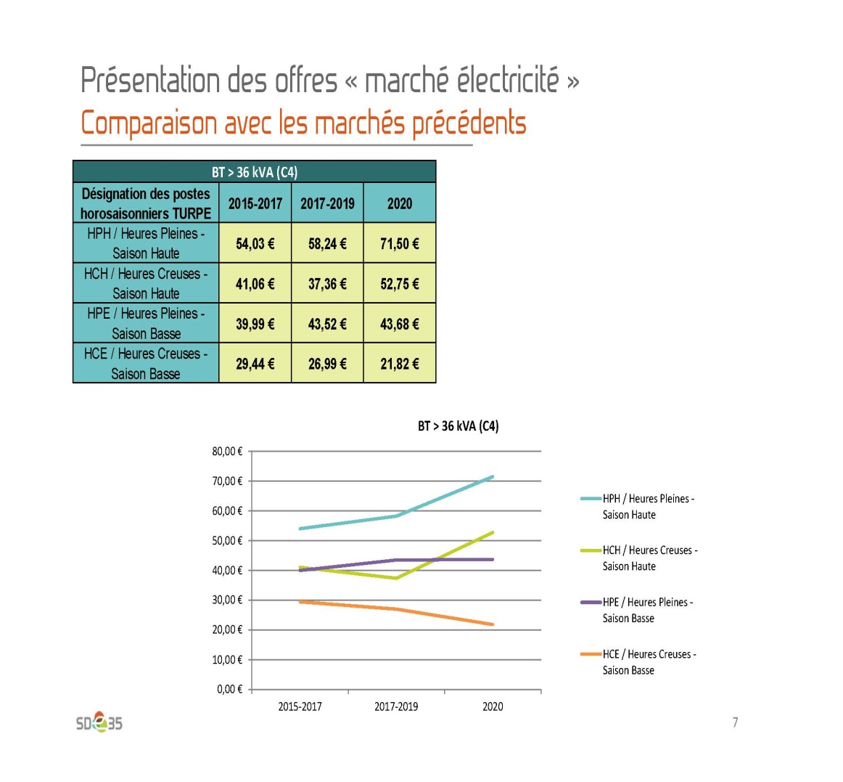

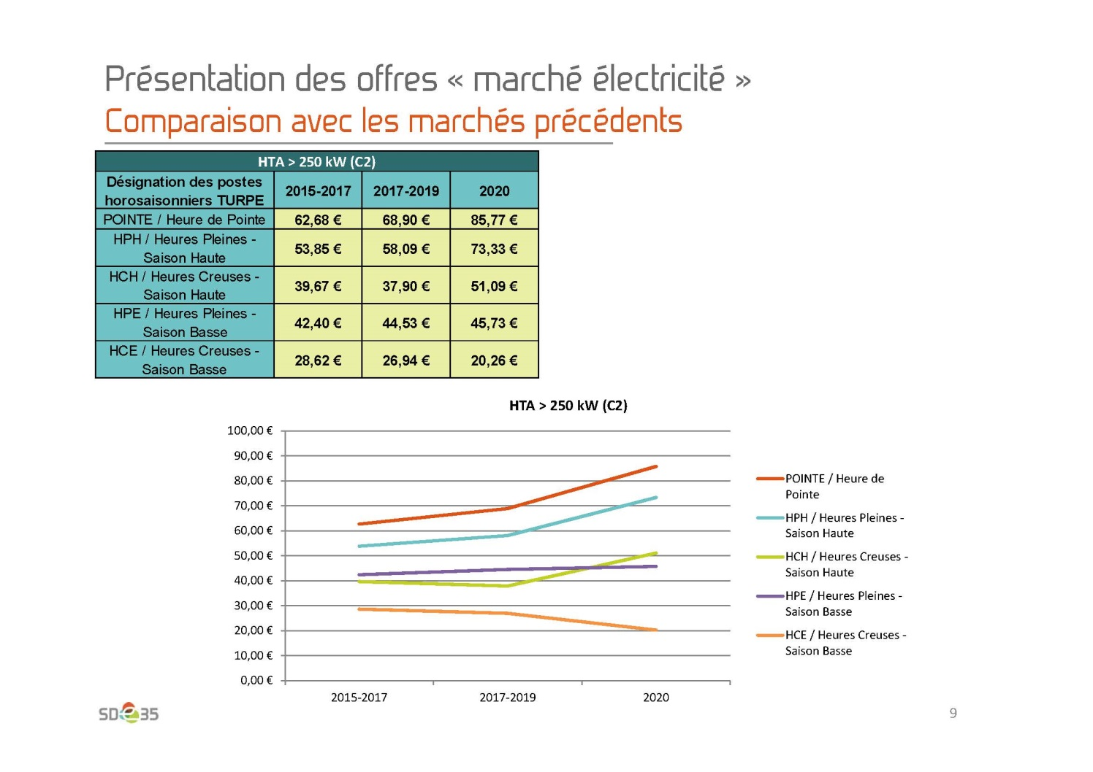

L’ordre du jour étant épuisé, le président lève la séance à 12 h 30.

**Le président,**

**Didier NOUYOU**

**ANNEXE**



